НОКО (независимая оценка качества образования)
Уважаемые родители, в Филиале МБОУ «Сергеевская СОШ» «Детский сад «Солнышко» в период 17 сентября по 15 октября 2025г. проводится независимая оценка качества условий осуществления образовательной деятельности (далее - НОКО) организациями, осуществляющими образовательную деятельность по образовательным программам дошкольного образования, и структурными подразделениями общеобразовательных организаций, реализующими программы дошкольного образования.
При осуществлении независимой оценки используется общедоступная информация об учреждениях, о реализуемых ими образовательных программах, изучается общественное мнение родителей (законных представителей).
Опрос проводится независимой экспертной группой по заданию Министерства. Мнения участников опроса учитываются анонимно (свою фамилию и другие персональные данные указывать не надо) и будут использоваться в обобщенном виде.
Педагоги помогут заполнять анкету для родителей на сайте http://noko.iro.perm.ru/, действуя по инструкции.
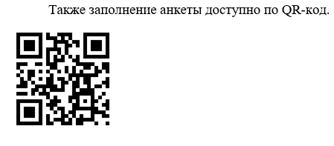

Обращаем внимание, что родители (законные представители) обучающихся могут принять участие в оценке деятельности образовательной организации как общественные эксперты (процедура необязательная). Для этого в открытой части анкеты необходимо указать личные данные (ФИО, электронная почта) и перейти к заполнению анкеты, в которой можно более детально оценить работу образовательной организации.

Спасибо за сотрудничество, нам важно Ваше мнение!

